José Miguel Viñas, experto de Meteored (tiempo.com), explica el cambio de tiempo esperado de esta semana
Los efectos de la borrasca Karlotta en España: el pronóstico de José Miguel Viñas
- A partir del jueves, las temperaturas sufrirán un descenso dejando un ambiente invernal, y comenzará un episodio destacado de precipitaciones
- Se producirán nevadas a partir de los 1000 a 1200 m en las montañas de la mitad norte peninsular
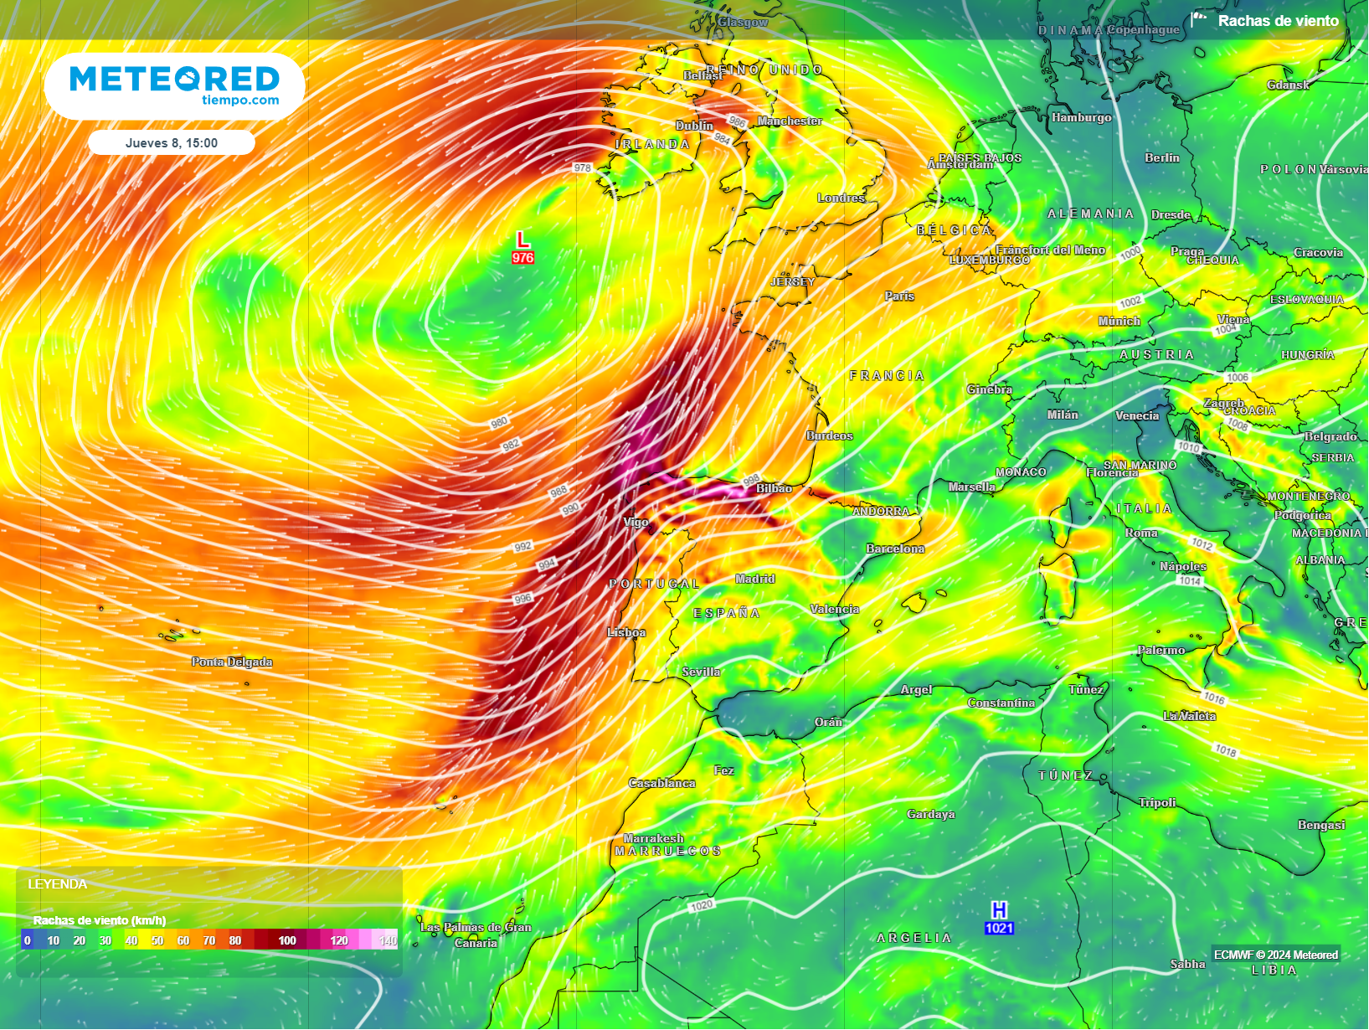
Posición de la borrasca Karlotta el jueves por la tarde y los vientos intensos asociados afectando al noroeste peninsular.
Madrid, 6 de febrero de 2024.- El final del bloqueo anticiclónico es ya una realidad y las altas presiones comienzan a debilitarse. Los cambios comenzarán hoy con el paso por la Península de una DANA poco profunda que dejará los cielos nubosos. Mañana los primeros frentes atlánticos llegarán al noroeste peninsular, dejando las primeras lluvias en Galicia y otras zonas del norte. José Miguel Viñas, experto de Meteored (tiempo.com), adelanta la irrupción de la nueva borrasca Karlotta en España.

Análisis de José Miguel Viñas, experto de Meteored (tiempo.com) J.M. Viñas.- La recién bautizada borrasca Karlotta alcanzará el jueves la Península por el oeste, dejando lluvias especialmente en Galicia, que se extenderán débilmente al resto de la vertiente atlántica. Las nevadas se producirán por encima de los 1500 a 1800 metros en la Cordillera Cantábrica, Sistema Central y Pirineos, y las temperaturas comenzarán a descender.
Se espera que el día con lluvias más abundantes sea el viernes, con lluvias abundantes en varias zonas de la Península. Podría llover con bastante intensidad en el oeste y sur de Galicia, norte de Extremadura y Andalucía. En el caso del Mediterráneo se prevén precipitaciones débiles. El descenso de temperaturas será general, tanto en la Península como en Baleares.
La borrasca Karlotta al detalle
La borrasca de alto impacto Karlotta (la 11ª de la temporada) dejará lluvias abundantes, vientos fuertes y nevadas, provocando además un descenso general de las temperaturas. La borrasca se irá desplazando por el Atlántico Norte y profundizando hasta alcanzar el próximo viernes una presión en su centro de 970 hPa, en las cercanías del sur de Irlanda. Nos enviará un frente muy activo entre el viernes y sábado, aparte de más bandas de precipitaciones y generar fuertes vientos de componente oeste a su paso.
Vuelve la nieve a las cordilleras españolas
El sábado, las nevadas serán las protagonistas debido al frío que se intensificará a lo largo del día. Seguirán los cielos nubosos y las precipitaciones, además de los vientos intensos. Se producirán nevadas a partir de los 1000 a 1200 metros en las montañas de la mitad norte peninsular.
El domingo se esperan grandes claros en una extensa franja central de la Península, pero se prevé una nueva tanda de lluvias por el extremo sur peninsular, Ceuta y Melilla. En la zona del cantábrico también será una jornada lluviosa, con nevadas en Pirineos. Se podrán producir heladas en zonas de montañas, Meseta Norte y Alto Tajo, y vientos fuertes, especialmente en el nordeste peninsular y Baleares.
La próxima semana comenzará de nuevo con lluvias y nevadas en el interior peninsular, para volver a imponerse las altas presiones a partir del martes 13, con unas temperaturas más ajustadas a la época del año.
 Síguenos en Telegram y en nuestro canal de Whatsapp
Amplía información con el artículo completo en:
"Cambio de tiempo en España: la AEMET activa avisos ante la llegada de la borrasca Karlotta"
 | José Antonio Maldonado  Director de Meteorología. |  | José Miguel Viñas  Meteorólogo de Meteored. |  |  | Francisco Martín  Coordinador de la RAM.
+ Expertos de Meteored
Para concertar entrevistas:  Actitud de Comunicación  91 302 28 60 |  |  |  | press@meteored.com

Sobre Meteored
Meteored se ha convertido en uno de los proyectos líderes sobre información meteorológica a nivel mundial con más de 20 años de experiencia. Actualmente nuestras predicciones, modelos y noticias se ofrecen por todo el mundo a través de distintos medios y plataformas. Es por nuestra experiencia, calidad y dedicación, que millones de personas confían en nosotros para planificar su día a día.
Meteored cuenta, además, con un equipo de redacción internacional, ubicado en varios países del mundo. Nuestros expertos en meteorología, meteorólogos y periodistas se encargan de mantenernos informados sobre los acontecimientos meteorológicos más importantes de actualidad, así como de ilustrarnos y explicarnos las situaciones más significativas que están por llegar.

